DES OEUFS à la manière de…

KEITH  HARIND | Andy Warhol | Piet Mondian | Joan Miro | Georges Seurat | Henri Matisse | Jean Dubuffet | Romero Britto | Vassili Kandinsky
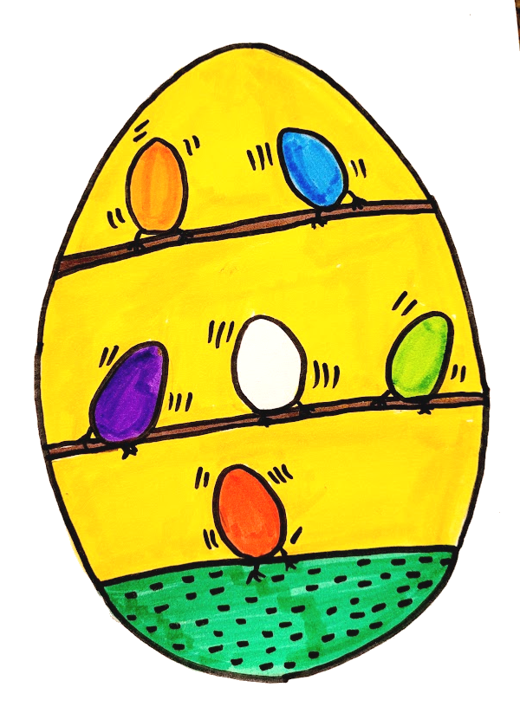 | 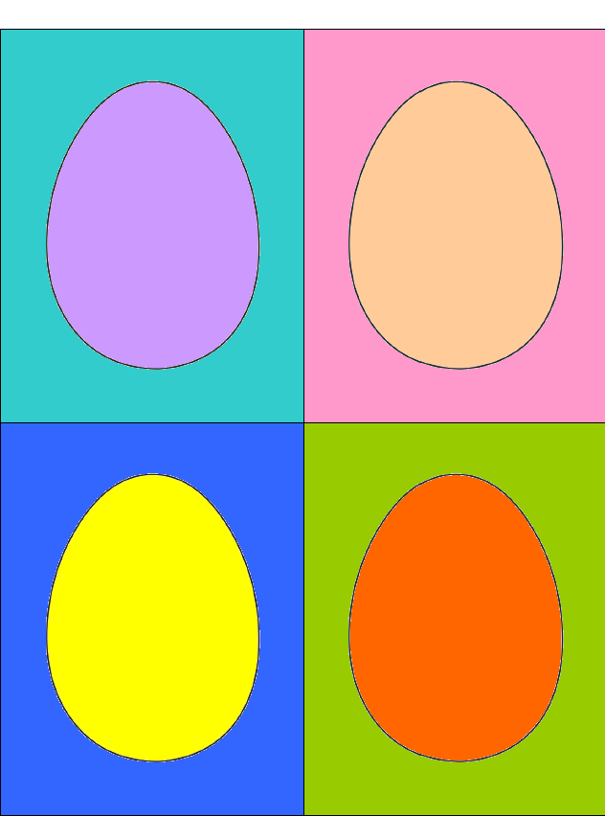 | 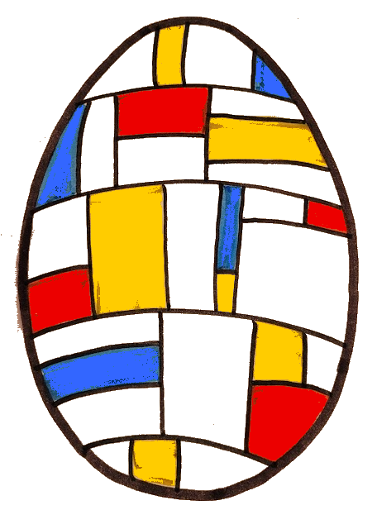 | 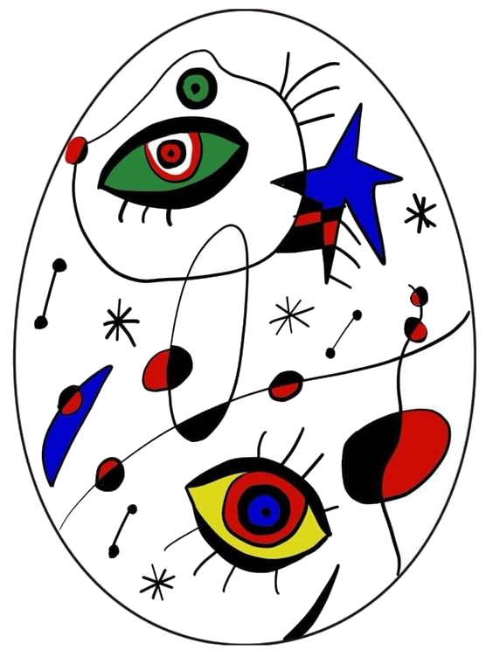 | 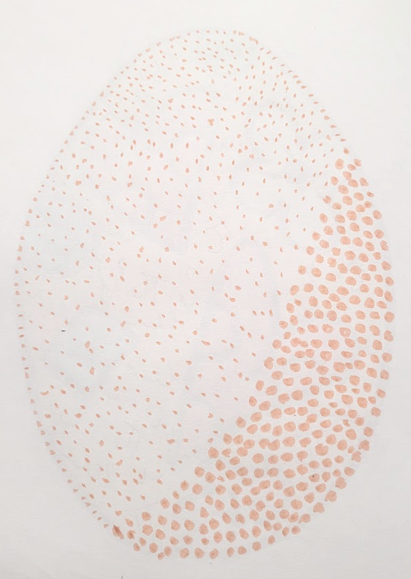 |  | 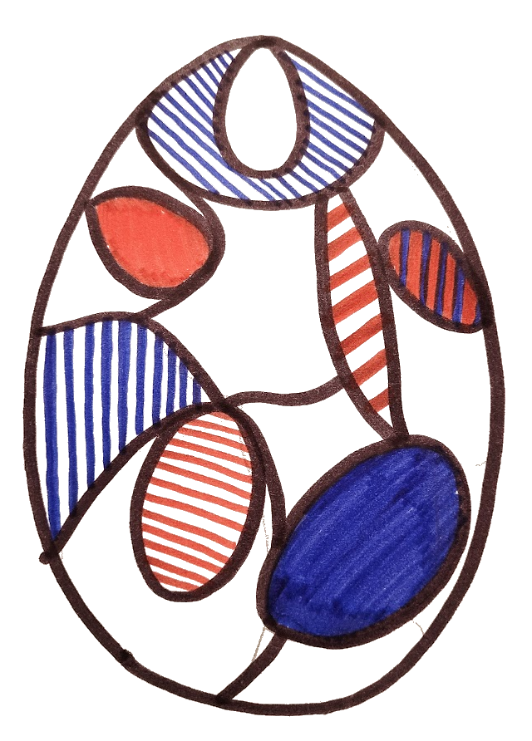 | 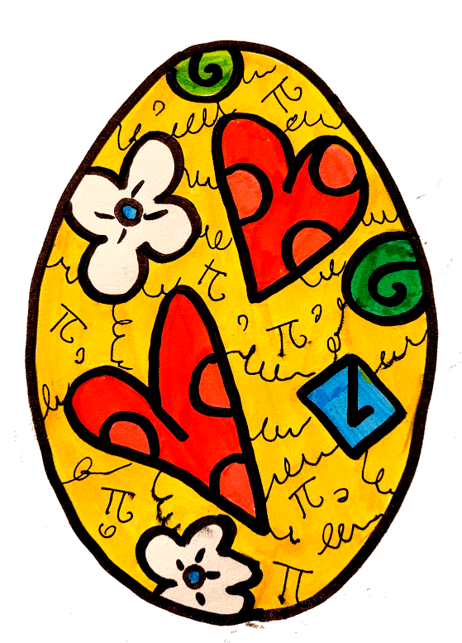
Dessin et coloriage  - crayon gris  - feutre noir fin  - feutres de couleur | Peinture à l’eau  -palette de peinture  -pinceau  -gobelet d’eau | Tracés et coloriage  - feutre noir fin  - feutres rouge, jaune, bleu | Graphismes et coloriage  - crayon gris  - craie grasse  - marqueur noir | Petits points  - roue chromatique  -feutres | Découpage et collage  - papiers de couleur  - ciseaux  - colle  - gabarits | Tracés et coloriage  - feutre noir gros  - feutres rouge et bleu fins | Dessin et coloriage  - crayon gris  - feutre noir  - feutres de couleur  - stylo noir | Dessin et coloriage  - craies grasses

